UI是用来提供给玩家信息，方便玩家游玩的游戏元素。一般来说，过多的UI会导致玩家被信息充斥难以消化，还会降低沉浸感，而过少的UI会导致玩家缺乏引导，游玩困难。通常设计师在设计UI时，需根据游戏类型的不同按需求设计，做到能玩性和可玩性的平衡。

如果将UI比作游戏王里面的卡牌，展示UI的界面就相当于卡牌的存放位置，先以此为定义将UI分为：战场UI（长期存在，实时关注）、牌库UI（短暂出现，消息提醒）、，手牌UI（随时查看，通常还会暂停游戏）、墓地UI（琐碎细小，世界观构建）、游戏中除外UI（游戏菜单UI，与游戏本身无关），具体如下：

1.战场UI指的是玩家在可操控过程中，长期存在的UI，这时候玩家没有暂停游戏或是脱离关卡。如刺客信条的导航系统，用于显示目标任务距离和方向：



刺客信条的技能系统，用于显示技能CD和具体携带技能：

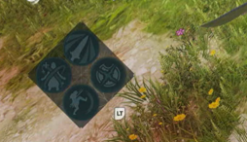

状态系统：敌人和己方的血条、蓝条。

这类UI的特点是传递的信息十分重要且玩家在游玩过程中需要长期关注。

2.牌库UI指的是那些玩家在可操控过程中，短暂显示的UI，这时候玩家同样没有暂停游戏或是脱离关卡，列如原神成就弹出：

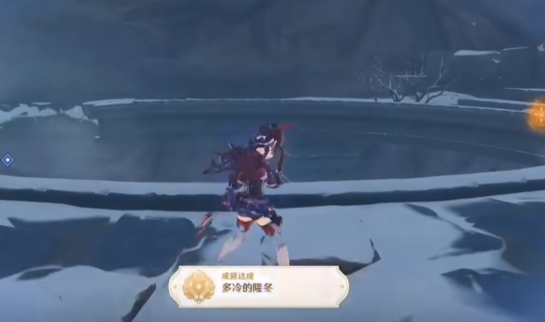

老头环Boss击败：

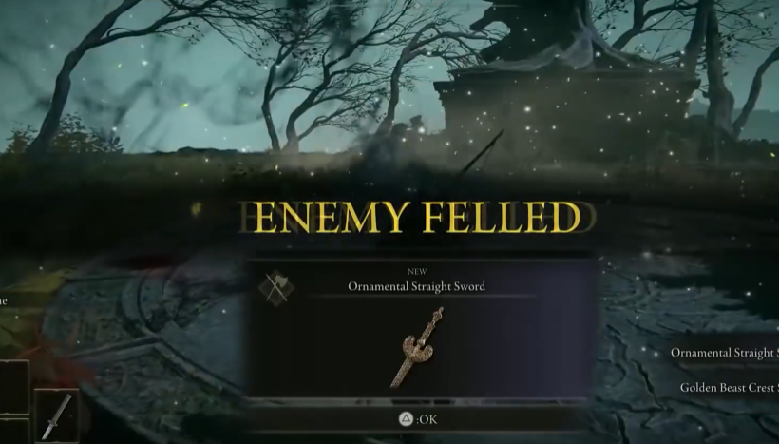

死亡弹出等。

这类UI往往传递的信息也很重要，同时还会伴随音效画面变化等效果加强玩家记忆，但是所传递信息不需要玩家持续关注，所以也就没有必要一直留存在游戏界面上。

3.手牌UI指的是玩家可以离开主游戏界面，随时查看其它游戏内的相关信息，如暗黑破环神的装备系统：

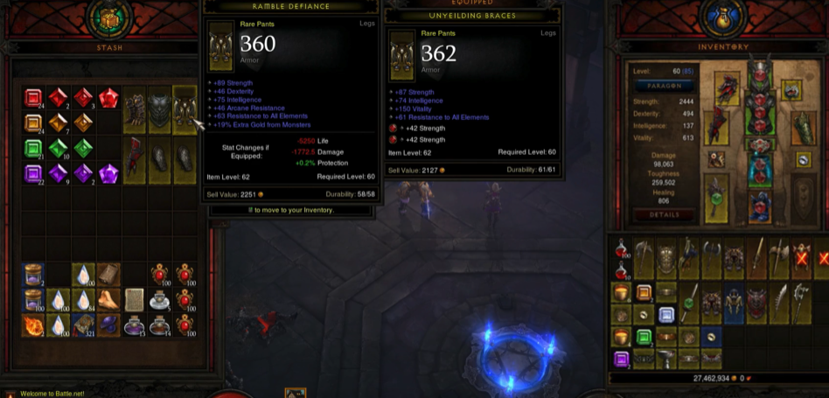

大地图：

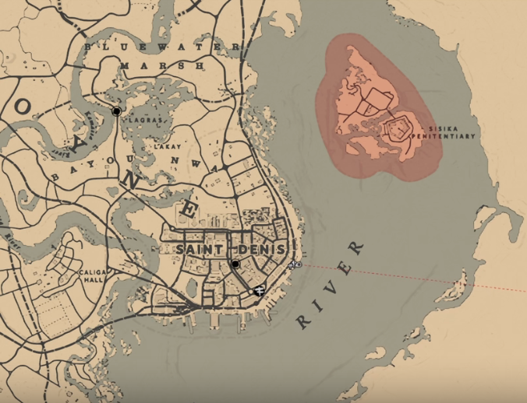

任务系统等。

这类UI往往提供辅助信息和玩法信息，往往信息量大，玩家刚开始使用时会有学习成本，同时最主要的一点是，这类UI通常展示的是需求情况不明确的信息，主要有两个原因。

1. 这些UI表达的信息可以不重要，比如在与NPC对话里玩家就已经得知了，也可以十分重要，比如玩家快进或是听漏了这些信息，需要再进行确认，否则可能会导致卡关。
2. 这类UI还可作为一个游戏玩法系统，如技能树，让玩家自行选择成长线路，这种情况下，设计师无法规定玩家啥时候需要打开技能树，因为这取决于玩家自己的游玩感觉。

除此之外，好比游戏王的速攻魔法卡，这类UI也可以在游戏进行时根据玩家需要自己操控展示，并作为一个玩法加入到游戏中，这更加加深了其使用的不确定性，如塞尔达传说荒野之息的武器快速切换：

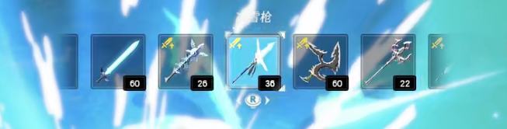

墓地UI指的是主游戏界面内出现的大量信息展示，如对话系统、物品信息等。

生化危机7的物品展示：

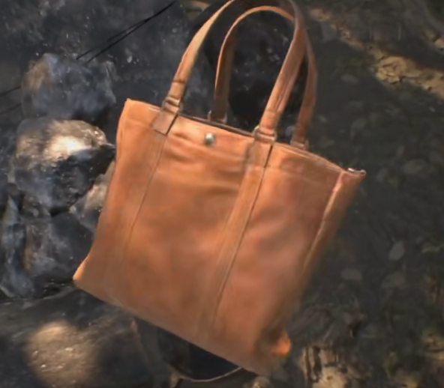

墓地UI通常用于引导剧情和与NPC交互，单个信息往往不重要，但是结合在一起构建了整个世界观。

总结：

当我们在思考一个信息怎样提供给玩家时，需要考虑其使用场景，或者说怎样让UI实用且高效，保证玩家获取这些信息时减少UI的出现所带来的负面影响。

当需要实时展示，玩家要频繁关注的信息，应当使用战场UI，当信息重要且无长关注，我们可以采用牌库UI+手牌UI相结合的方式展示信息，而当不确定玩家什么时候需要的信息，则可采用手牌UI的设计方式。